本实用新型涉及热敷理疗领域，尤其涉及一种热敷药包辅助热敷器。所述热敷药包辅助热敷器包括热敷包；所述热敷包包括最外层的保温层，所述保温层内侧部缝合有电热层，所述电热层另一侧通过连接件连接有亲肤层，且所述电热层与亲肤层之间形成夹层，并于夹层内部置放有药包；所述保温层外侧壁缝合有尼龙绑带，而所述亲肤层一侧还设置有密封结构。本实用新型提供的热敷药包辅助热敷器中，热敷包兼具加热以及置物的功能，从而能够持续性的对药物进行加热，以促进药物中药性的挥发，同时装置可利用尼龙绑带绑缚于患者上，从而在热敷治疗的过程中，不会影响患者的行动能力，同时密封结构能够更好的贴合患者的皮肤，从而能够防止热量的流失。

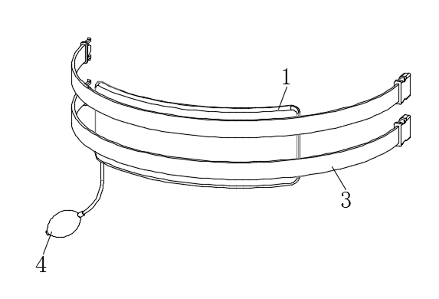

1、一种热敷药包辅助热敷器，包括热敷包（1），其特征在于：

所述热敷包（1）包括最外层的保温层（11），所述保温层（11）内侧部缝合有电热层（12），所述电热层（12）另一侧通过连接件连接有亲肤层（13），且所述电热层（12）与亲肤层（13）之间形成夹层，并于夹层内部置放有药包（2）；

所述保温层（11）外侧壁缝合有尼龙绑带（3），而所述亲肤层（13）一侧还设置有密封结构（4）。

2、根据权利要求1所述的热敷药包辅助热敷器，其特征在于，所述连接件为拉链。

3、根据权利要求2所述的热敷药包辅助热敷器，其特征在于，所述连接件为魔术贴。

4、根据权利要求3所述的热敷药包辅助热敷器，其特征在于，所述连接件为按扣。

5、根据权利要求4所述的热敷药包辅助热敷器，其特征在于，所述密封结构（4）包括充气胶球（41），所述充气胶球（41）两端均开设贯穿端口，并于端口内部一体连接有单向阀（42），其中一个所述单向阀（42）另一端固定有橡胶管（43），所述橡胶管（43）另一端固定有连通的气囊（44）。

6、根据权利要求5所述的热敷药包辅助热敷器，其特征在于，所述气囊（44）呈口字型，且通过魔术贴或者是胶水粘接于亲肤层（13）内侧。

7、根据权利要求6所述的热敷药包辅助热敷器，其特征在于，所述尼龙绑带（3）至少为两条，且正对应气囊（44）的位置。

**一种热敷药包辅助热敷器**

**技术领域**

本实用新型涉及热敷理疗领域，尤其涉及一种热敷药包辅助热敷器。

**背景技术**

一般可利用热[毛巾](https://baike.so.com/doc/5344114-5579558.html" \t "https://baike.so.com/doc/_blank)、[暖水袋](https://baike.so.com/doc/1179345-1247512.html" \t "https://baike.so.com/doc/_blank)、暖袋(先以毛巾包裹，可[协助](https://baike.so.com/doc/6793152-7009842.html" \t "https://baike.so.com/doc/_blank)吸收[汗水](https://baike.so.com/doc/6084170-6297272.html" \t "https://baike.so.com/doc/_blank)及减低灼伤的机会)，直接敷治患处，每天二至三次，每次十五至二十分钟，[热敷疗法](https://baike.so.com/doc/5674619-5887290.html" \t "https://baike.so.com/doc/_blank)在[软组织损伤](https://baike.so.com/doc/5371280-5607205.html" \t "https://baike.so.com/doc/_blank)疾病的治疗中占有重要的位置。热敷疗法具有扩张血管、改善局部血液循环、促进局部代谢的作用，有益于疾病的恢复。热敷本身也可[缓解](https://baike.so.com/doc/2699633-2850376.html" \t "https://baike.so.com/doc/_blank)[肌肉痉挛](https://baike.so.com/doc/5361873-5597432.html" \t "https://baike.so.com/doc/_blank)，促进炎症及瘀血的吸收，药物热敷还可使药物通过局部吸收，达到直达病所的目的，使治疗更直接、更有效。

热敷在理疗领域的使用也比较普遍，过程中能够对药物进行直接的加热，利用药物散发出的药性，能够对患者起到更好的治疗作用。但是传统热敷所使用的工具相对来说比较单一，在使用时患者一般保持躺平或者是趴着的状态，之后直接将热敷工具覆盖在患者身上。而如果热敷过程中患者想要上厕所或者是做其他必要的事情时，那么就需要撤掉热敷工具，进而会对治疗产生一定的影响。

因此，有必要提供一种新的热敷药包辅助热敷器解决上述技术问题。

**实用新型内容**

为解决上述技术问题，本实用新型提供一种热敷药包辅助热敷器。

本实用新型提供的热敷药包辅助热敷器，包括热敷包；

所述热敷包包括最外层的保温层，所述保温层内侧部缝合有电热层，所述电热层另一侧通过连接件连接有亲肤层，且所述电热层与亲肤层之间形成夹层，并于夹层内部置放有药包；

所述保温层外侧壁缝合有尼龙绑带，而所述亲肤层一侧还设置有密封结构；

于热敷包内部设置电热层，同时电热层一侧设置亲肤层，而两者之间形成夹层结构，于夹层内部可置放药包，而在使用时，亲肤层贴合于患者的皮肤上，以便于后续的热敷理疗，而且使用时的舒适度会更高，之后电热层通电而对药包2进行加热，从而能够刺激药包内部药性的挥发；

电热层一侧还缝合有保温层，保温层能够避免热量流失，提升对热量的利用效果；

热敷包外部还缝合尼龙绑带，其尼龙材质会更加的结实，同时能够利用尼龙绑带将热敷包绑缚于患者身上，因此能够使患者可以做一些其他必要的事，不会影响个人的行动能力。

优选的，所述连接件为拉链。

优选的，所述连接件为魔术贴。

优选的，所述连接件为按扣。

优选的，所述密封结构包括充气胶球，所述充气胶球两端均开设贯穿端口，并于端口内部一体连接有单向阀，其中一个所述单向阀另一端固定有橡胶管，所述橡胶管另一端固定有连通的气囊。

优选的，所述气囊呈口字型，且通过魔术贴或者是胶水粘接于亲肤层内侧。

优选的，所述尼龙绑带至少为两条，且正对应气囊的位置。

与相关技术相比较，本实用新型提供的热敷药包辅助热敷器具有如下有益效果：

本实用新型提供一种热敷药包辅助热敷器中，热敷包兼具加热以及置物的功能，从而能够持续性的对药物进行加热，以促进药物中药性的挥发，同时装置可利用尼龙绑带绑缚于患者上，从而在热敷治疗的过程中，不会影响患者的行动能力，同时密封结构能够更好的贴合患者的皮肤，避免出现缝隙，从而能够放置温度的流失。

**附图说明**

图1为本实用新型提供的热敷药包辅助热敷器的一种较佳实施例的结构示意图；

图2为本实用新型所示的热敷包的结构示意图；

图3为本实用新型所示的密封结构的结构示意图。

图中标号：1、热敷包；11、保温层；12、电热层；13、亲肤层；2、药包；3、尼龙绑带；4、密封结构；41、充气胶球；42、单向阀；43、橡胶管；44、气囊。

**具体实施方式**

在本实用新型的描述中，需要理解的是，术语“中心”、“纵向”、“横向”、“长度”、“宽度”、“厚度”、“上”、“下”、“前”、“后”、“左”、“右”、“竖直”、“水平”、“顶”、“底”、“内”、“外”、“顺时针”、“逆时针”等指示的方位或位置关系为基于附图所示的方位或位置关系，仅是为了便于描述本实用新型和简化描述，而不是指示或暗示所指的设备或元件必须具有特定的方位、以特定的方位构造和操作，因此不能理解为对本实用新型的限制。

在本实用新型的描述中，“多个”的含义是两个或两个以上，除非另有明确具体的限定。

在本实用新型的描述中，需要说明的是，除非另有明确的规定和限定，术语“安装”、“设置有”、“套设/接”、“连接”等，应做广义理解，例如“连接”，可以是固定连接，也可以是可拆卸连接，或一体地连接；可以是机械连接，也可以是电连接；可以是直接相连，也可以通过中间媒介间接相连，可以是两个元件内部的连通。对于本领域的普通技术人员而言，可以具体情况理解上述术语在本实用新型中的具体含义。

为了使本实用新型的目的、技术方案及优点更加清楚明白，以下结合附图及实施例，对本实用新型进行进一步详细说明。应当理解，此处所描述的具体实施例仅仅用以解释本实用新型，并不用于限定本实用新型。

以下结合具体实施例对本实用新型的具体实现进行详细描述。

请参阅图1至图3，本实用新型实施例提供的一种热敷药包辅助热敷器，热敷药包辅助热敷器包括热敷包1；

热敷包1包括最外层的保温层11，保温层11内侧部缝合有电热层12，电热层12另一侧通过连接件连接有亲肤层13，且电热层12与亲肤层13之间形成夹层，并于夹层内部置放有药包2；

保温层11外侧壁缝合有尼龙绑带3，而亲肤层13一侧还设置有密封结构4。

需要说明的是：该装置中，于热敷包1内部设置电热层12，同时电热层12一侧设置亲肤层13，而两者之间形成夹层结构，于夹层内部可置放药包2，而在使用时，亲肤层13贴合于患者的皮肤上，以便于后续的热敷理疗，而且使用时的舒适度会更高，之后电热层12通电而对药包2进行加热，从而能够刺激药包2内部药性的挥发；

还需要说明的是：电热层12一侧还缝合有保温层11，保温层11能够避免热量流失，提升对热量的利用效果；

还需要说明的是：热敷包1外部还缝合尼龙绑带3，其尼龙材质会更加的结实，同时能够利用尼龙绑带3将热敷包1绑缚于患者身上，因此能够使患者可以做一些其他必要的事，不会影响个人的行动能力。

在本实用新型的实施例中，请参阅图2，连接件为拉链、魔术贴或者是按扣。

在本实用新型的实施例中，请参阅图1和图3，密封结构4包括充气胶球41，充气胶球41两端均开设贯穿端口，并于端口内部一体连接有单向阀42，其中一个单向阀42另一端固定有橡胶管43，橡胶管43另一端固定有连通的气囊44；

其中，气囊44呈口字型，且通过魔术贴或者是胶水粘接于亲肤层13内侧，尼龙绑带3至少为两条，且正对应气囊44的位置。

需要说明的是：密封结构4中，通过对充气胶球41的按压能够将气体导入到气囊44内部，使得气囊44膨胀，膨胀之后与患者皮肤的贴合效果会更好，从而在患者未保持静止的状态下，能够避免热敷包1与患者肌肤之间出现较大的缝隙，也能够避免热量的散失，而且装置本身的使用非常的简单；

而在本实施例中：气囊44充气之后，本身的紧绷程度达80％即可，必须要过度紧绷，过度紧绷下也容易出现缝隙，而且尼龙绑带3正对应气囊44的位置，捆绑之后能够对气囊44起到挤压的作用，能够进一步提升密封效果。

本实用新型中涉及的电路以及控制均为现有技术，在此不进行过多赘述。

以上仅为本实用新型的实施例，并非因此限制本实用新型的专利范围，凡是利用本实用新型说明书及附图内容所作的等效结构或等效流程变换，或直接或间接运用在其它相关的技术领域，均同理包括在本实用新型的专利保护范围内。



**图 1**

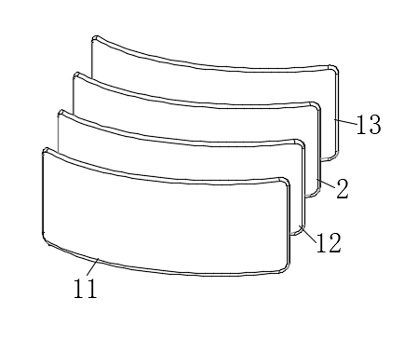

**图 2**

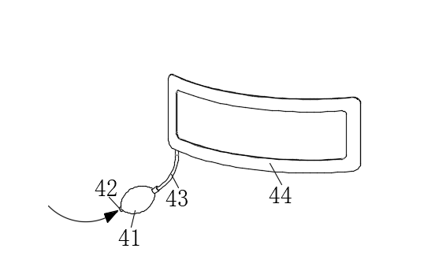

**图 3**